Консультация
«Использование инновационных технологий в духовно-нравственном воспитании детей старшего дошкольного возраста»
Воспитатель МАДОУ «ЦРР – детский сад № 2» Могильникова Г.В.

«Как у маленького деревца, еле поднявшегося над землей,
заботливый садовник укрепляет корни, от мощности которого зависит жизнь
растения на протяжении нескольких десятилетий, так педагог должен
заботиться о воспитании у своих детей чувства безграничной любви к
Родине».
В.А. Сухомлинский
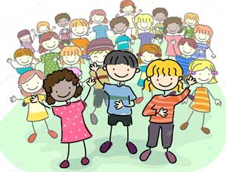
Дети – это наше отражение. Первоначальное представление о
взаимоотношениях людей ребенок получает, наблюдая за
взаимоотношениями окружающих взрослых. Их поведение, а так же их
отношение к нему самому, к его поступкам становится для малыша
программой поведения. По образцу, данному взрослыми, он строит
отношения с людьми, учится доброте, товариществу и благородству,
патриотизму к Родине и родным истокам.
Работая по направлению духовно–нравственного воспитания дошкольников, мы помогаем детям найти гармонию во взаимоотношениях с другими людьми, формируем умение понять другого человека, принять его таким, какой он есть, учим жить в согласии с собой и совестью, развиваем чувство собственного достоинства.

В качестве решения задач по духовно-нравственному воспитанию современных детей предлагаю использование инновационных технологий:
- проектная деятельность
- технология СИНКВЕЙН
- социально значимые акции.

Проекты – одна из самых успешных форм индивидуализации дошкольного образования.
Отмечая педагогическую значимость метода проектов можно сказать, что он:
является методом практического и целенаправленного действия, открывает возможности формирования собственного жизненного опыта ребёнка по взаимодействию с социальной средой;
Прежде всего:
в группе создается благоприятная атмосфера для обучения
все учатся у всех
проект интегрирует различные аспекты знаний и действий
каждый участник работает в своем ритме
проекты не привязаны к содержанию программы
ребенок может научиться ставить проблему, находить пути решения, планировать, самостоятельно работать с информацией, быть ответственным партнёром, уважать мнение собеседника
у детей появляется стимул для работы и познания с удовольствием, с желанием
создается сообщество детей, воспитателей и родителей
проекты позволяют быстро получать наглядный результат своей деятельности.
Так во время работы по духовно-нравственному воспитанию были разработаны и реализованы проекты: «Россия – Родина моя», «Традиции празднования Рождества», «Цветы для мамы», «День Победы», «Защитники Отечества» и другие.
Особое внимание в деятельности реализации проектов уделяется укреплению связей с родителями. Совместное участие в творческих мероприятиях помогает объединить семью и наполнить её досуг новым содержанием. Создание условий для совместной творческой деятельности, сочетание индивидуального и коллективного творчества детей и родителей способствуют единению педагогов, родителей и детей. Что формирует положительное отношение друг к другу.

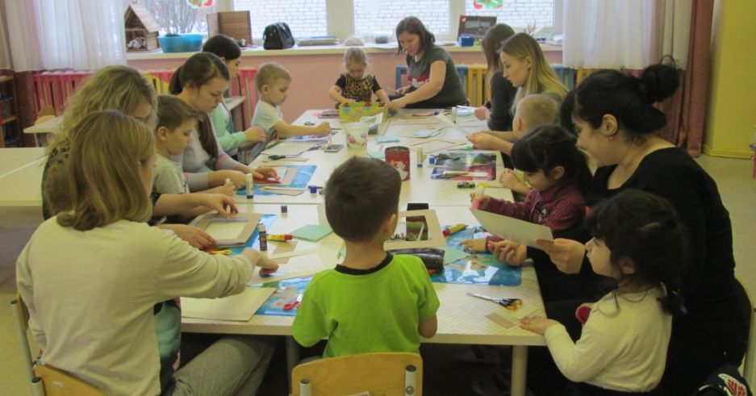

Синквейн.
Инновационность данной методики – создание условий для развития личности, способной критически мыслить, т. е. исключать лишнее и выделять главное, обобщать, классифицировать.
Задачи:
обогащать и активизировать словарный запас
готовить к краткому пересказу
чувствовать себя хоть на мгновение творцом
развивает ассоциативное и наглядно-образное мышление.
Составление дидактического синквейна является формой свободного творчества, требующей от детей умения находить в информационном материале наиболее существенные элементы, делать выводы и кратко их формулировать. Эти способности очень востребованы в современной жизни. Составление дидактического синквейна, краткого резюме на основе больших объемов информации, полезно для выработки способностей к анализу. Синквейны являются так же превосходным способом контроля и самоконтроля.
Алгоритм составления синквейна:
Синквейн состоит из пяти строк его форма напоминает ёлочку:
строка – Название. Одно слово, обычно существительное, отражающее главную идею;
строка – Описание. Два слова, прилагательные, описывающие основную мысль;
строка – Действие. Три слова, глаголы, описывающие действия в рамках темы;
строка – Фраза из нескольких слов, показывающая отношение к теме, выражающая личное отношение автора синквейна к описываемому предмету или объекту;
строка – Синоним названия темы. Одно слово-резюме, характеризующее суть предмета или объекта (обобщающее слово).
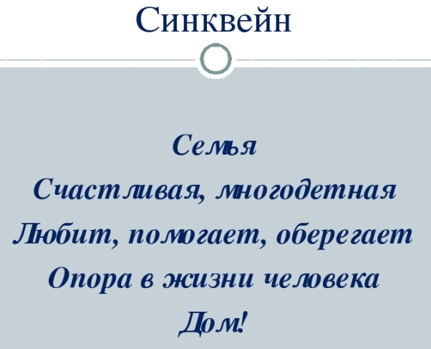

Тематические акции – это одна из интерактивных форм работы с родителями. Акции направлены на сотрудничество семьи в решении проблем образования и воспитания детей, повышения роли и ответственности родителей в деле воспитания ребёнка.
Дети охотно участвуют в организации и проведении акций: «Ежегодный Рождественский марафон», «Сохраним леса Прикамья», «Скворечник», «Украсим клумбы», «Чистый двор», «Георгиевская лента», «Покормите птиц зимой» и другие.
В рамках празднования 75-летия Победы в Великой Отечественной войне прошла патриотическая акция «Письмо прадеду» с целью привития детям патриотизма и уважительного отношения к ветеранам. Так же дети совместно с родителями изготовили макеты на конкурс «Победа - одна на всех».
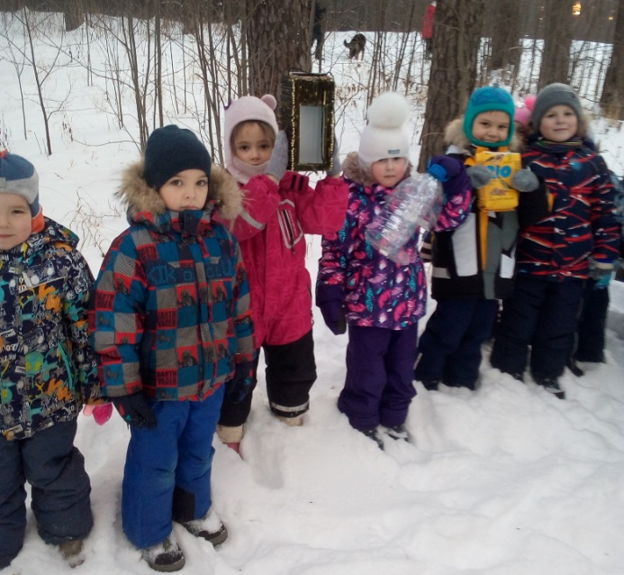

В современных условиях детского сада трудно обойтись без поддержки родителей. Родители активно участвуют во всех акциях, в пополнении пространственно-развивающей среды, в оформлении пособий и многое другое. Я уверена, что все эти формы нам помогают активизировать родителей в нашей совместной деятельности по духовно-нравственному воспитанию детей.

Таким образом, результаты работы показывают, что использование инновационных технологий в духовно-нравственном воспитании дошкольников создают необходимые условия для того, чтобы каждый ребёнок вырос талантливым, умным, добрым, мог жить и трудиться в новом обществе.

